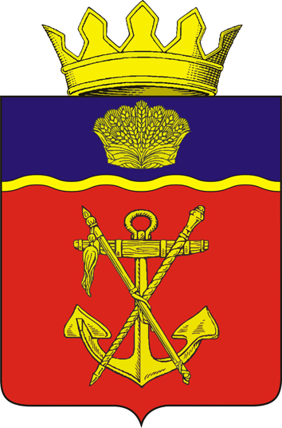

АДМИНИСТРАЦИЯ

КАЛАЧЕВСКОГО МУНИЦИПАЛЬНОГО РАЙОНА

ВОЛГОГРАДСКОЙ ОБЛАСТИ

П О С Т А Н О В Л Е Н И Е
от 27.04.2020г. № 339

О внесении изменений в постановление администрации
Калачевского муниципального района Волгоградской области от
19.06.2017 г. № 619 «Об утверждении административного регламента исполнения муниципальной функции по осуществлению муниципального земельного контроля в отношении объектов земельных отношений, расположенных в границах сельских поселений входящих в состав
Калачевского муниципального района Волгоградской области»

В соответствии с п. 3 ч. 2 ст. 10 Федерального закона от 26 декабря 2008 г. N 294-ФЗ "О защите прав юридических лиц и индивидуальных предпринимателей при осуществлении государственного контроля (надзора) и муниципального контроля", постановлением Правительства Волгоградской области от 27 августа 2013 г. N 424-п "Об утверждении Порядка разработки и принятия административных регламентов осуществления муниципального контроля в соответствующих сферах деятельности", руководствуясь Уставом Калачевского муниципального района Волгоградской области, администрация Калачевского муниципального района Волгоградской области
П О С Т А Н О В Л Я Е Т:
1. Внести в Административный регламент исполнения муниципальной функции по осуществлению муниципального земельного контроля в отношении объектов земельных отношений, расположенных в границах сельских поселений, входящих в состав Калачевского муниципального района Волгоградской области, утвержденный постановлением администрации Калачевского муниципального района Волгоградской области от 19.06.2017 г. № 619 (далее- Регламент) следующие изменения:
1.1. Подпункт 3 пункта 3.1.2.7. Регламента признать утратившим силу.
2. Настоящее постановление подлежит официальному опубликованию.
3. Контроль исполнения настоящего постановления возложить на первого заместителя Главы Калачевского муниципального района Волгоградской области Н.П. Земскову.

Глава Калачевского
муниципального района П.Н. Харитоненко

